Принято

На заседании педагогического совета

Протокол № 1

«31» августа 2021 года

Учебный план

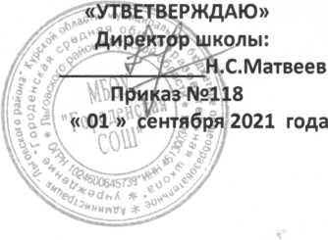

Среднее общее образование

10-11 классы ( ФГОС СОО) на 2021 - 2022 учебный год

муниципального бюджетного общеобразовательного учреждения  
«Городенская средняя общеобразовательная школа»  
Льговского района Курской области

|  |  |  |  |  |  |
| --- | --- | --- | --- | --- | --- |
| **Предметные области** | **Классы** |  | **10** | **11** | **Всего** |
| **Учебные предметы** |
| **Обязательная часть** | | | | | |
| **Русский язык и литература** | Русский язык | Б | **1** | 1 | 2 |
| Литература | Б | 3 | 3 | 6 |
| **Родной язык и родная литература** | Родной язык (русский) | Б | **1** | 0,5 | 1/5 |
| Родная  литература(русская) |  |  | 0,5 | 0,5 |
| **Иностранные языки** | Иностранный язык (английский) | Б | 3 | 3 | 6 |
| Второй иностранный язык ( немецкий) | Б |  | **1** | **1** |
| **Общественные науки** | История | Б | 2 | 2 | **4** |
| География | Б | **1** | **1** | 2 |
| Обществознание | Б | 2 | 2 | **4** |
| **Математика и информатика** | Математика: алгебра и начала математического анализа, геометрия | Б | **4** | **4** | 8 |
| **Естественные науки** | Физика | Б | 2 | 2 | **4** |
| Химия | Б | **1** | **1** | 2 |
| Биология | Б | **1** | **1** | 2 |
| **Физическая культура и основы**  **безопасности**  **жизнедеятельности** | Физическая культура | Б | 3 | 3 | 6 |
| Основы безопасности жизнедеятельности | Б | **1** | **1** | 2 |
| **Индивидуальный проект** | | Б | **1** | **1** | **2** |
| **ИТОГО:** | |  | **26** | **27** | **53** |
| **Часть, формируемая участниками образовательных отношений** | |  | **8** | **7** | **15** |
| **Русский язык и литература** | Русский язык | Б | **1** | **1** | **2** |